Myš
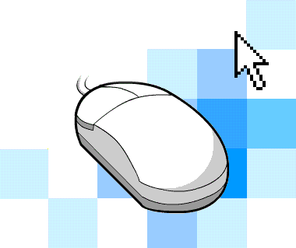

Myš je externé vstupné polohovacie zariadenie - súradnicový ovládač. Toto zariadenie uľahčuje a výrazne urýchľuje prácu hlavne v grafickom prostredí. Techniku myši vyvinula pôvodne firma XEROX.
Myš obsahuje guľôčku, ktorá sa otáča pri pohybe myši na pracovnej ploche. Pohyb guľôčky sa sníma dvomi snímačmi (pre horizontálny a vertikálny pohyb), ktoré generujú impulzy. Na základe týchto impulzov sa informácia o pohybe myši prenáša do počítača, kde sa spracuje a zobrazí ako pohyb kurzoru po obrazovke. Myši sú vybavené tlačidlami, (dnes používané myši dvomi alebo tromi) a kolieskami na ovládanie rolovania obrazu vo vertikálnom, alebo horizontálnom smere. Rozlišovacia schopnosť myši sa udáva v DPI ( Dot Per Inch = bodov na palec ). Klasické mechanické myši dosahujú presnosť od 200 dpi do 2400 dpi. Myš komunikuje s osobným počítačom pomocou sériového rozhrania RS232C. Myš sa obyčajne pripája na sériový port počítača, resp. na špeciálny, tzv. „mouse port“ označovaný ako PS/2 a tiež aj na USB. Komunikáciu riadi ovládač, ktorý musí byť trvalo nainštalovaný v operačnej pamäti osobného počítača. Aplikačné programy potom komunikujú s myšou pomocou rezidentného ovládača prostredníctvom programového prerušenia 33h. Štandardom pre ovládanie myši sa stal produkt firmy Microsoft. Ostatné ovládače emulujú základné funkcie definované firmou Microsoft.

